웹 2.0의 관점에서의
쇼핑몰 웹사이트 평가 모델

교과명: S/W 품질 관리
교수명:황만수 교수님
이름: 이강희
학번:A32012
전공: 소프트웨어 공학

1. 웹 2.0의 관점에서 쇼핑몰 웹사이트의 특성

1.1 웹 2.0이란 무엇인가?
- O’Reilly와 MediaLive International 컴퍼런스 브레인소트밍 세션에서 Dale Dougherty에 의해 시작.
- 기존의 클라이언트-서버 모델에 기반을 둔 정적인웹, 그리고 주류미디어에 의해 잠식되며 매스 커뮤니케이션과 매스 광고에 의해 지배되던 웹이 근본적으로 변화하고 진화한 차세대 웹을 의미.
- 최종 사용자에게 웹 어플리케이션을 제공하는 컴퓨팅 플랫폼이라고 정의할 수 있으며 그 대표적인 사례는 블로그, 위키, Bit Torrents, Google IPO, RSS, Social Software

1.2 웹 2.0의 특징 및 주요 기술
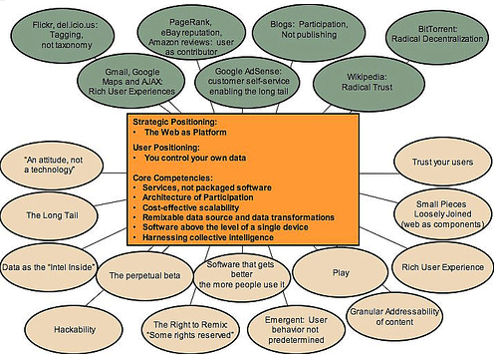
<그림 1> 웹2.0의 meme map

사용자 중심  (User Centered) | ●사용자가 마치 Desk Application을 실행하는 것처럼 편리하게 사용하도록 함
개방성(Openness) | ●웹서비스와 API를 개방하여 다른 사용자들이 쉽게 응용  ●웹의 플랫폼화 영향으로 예전보다 웹에 있는 정보를 이용하기가 더 요이해졌으며 그런 정보는 거의 공개되고, 수정이 가능하므로 이를 개인 사용자가 자신의 편의에 따라 수정, 보완할 수 있음
단순성 및 경략성  (Simple and  Lightweight) | ●단순하고 경량화된 기술을 사용하여 구축  ●생성된 컨텐츠/정보를 언제나(whenever), 어디서나(wherever), 누구나(whoever) 쉽게 이용할 수 있도록 개방된 개발 도구를 제공해준다는 것을 의미함  ●API(Application programming interface)를 XML, RDF(Resource Description Framework), Web service등 공개된 표준 스펙을 기반으로 하고 있음  ●구글, 야후 검색 API를 비롯 아마존, 플리커, 블로그라인스, 딜리셔스 등 다양한 사이트에서 XML로 데이터를 주고 받을 수 있는 API를 제공함
분산화, 참여성  (Distributed, Participatory) | ●사용자가 직접 컨텐츠 제작에 참여  ●웹 2.0의 대표적 사례인 블로그는 개인의 참여를 기초로 하고, 사용자간에 누구나 RSS를 통해 그 정보를 위치와 내용을 알 수 있으며 의견을 교환하는 것 또한 가능함

1.3 웹 2.0에 기준한 홈쇼핑 웹사이트의 특성
쇼핑몰 웹사이트는 상품의 판매 및 대 고객 서비스의 접점으로 고객 정보 보안, 정확한 상품 결제, 이용객 간의 커뮤니케이션 증대 및 고객 성향 분석을 위한 데이터 분석 자료 모집이 그 주된 목적이다.
쇼핑몰 웹사이트는 상품의 판매가 가장 큰 목적이지만 기본적은 S/W의 품질 특성에 Business 특성에 대응하는 기능에 대한 평가 항목이 추가되어야만 올바른 S/W의 평가가 이루어질 것이라 판단된다.
다음은 개괄적인 시스템 구성도는 다음과 같다.
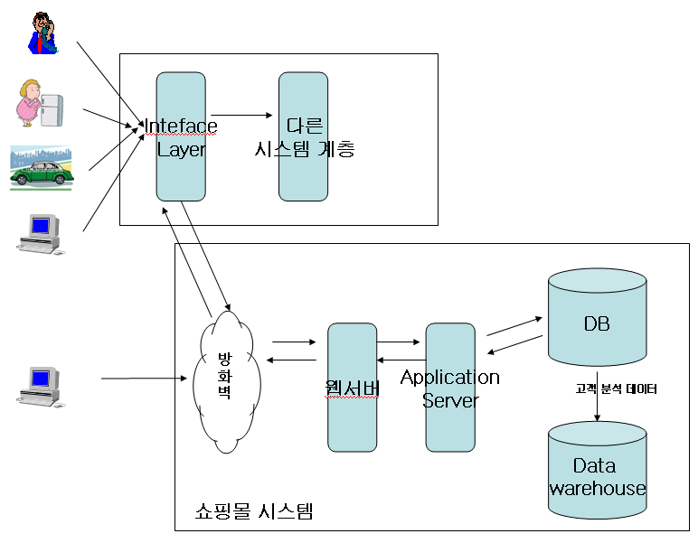
[구성도]

웹 2.0에 기반한 시스템은 loosely-coupled and distributed application의 형태로 사용자가 직접 컨텐츠 creator로 참고하는 개방형이며 interactive한 형태의 S/W를 지향하는 개념이다. 그러므로 쇼핑몰은 사용자가 곧 판매자이며 소비자가 되어야 하며 조직 내, 외부에 오픈된 api를 제공함으로 상호운용성 증대를 통한 느슨하게 결합된 분산 어플리케이션을 위한 플랫폭 혹은 어플리케이션 구축에 초점을 맞추어 평가가 이루어져야 한다.

2. S/W 시스템별 품질 관련 S/W 요구사항
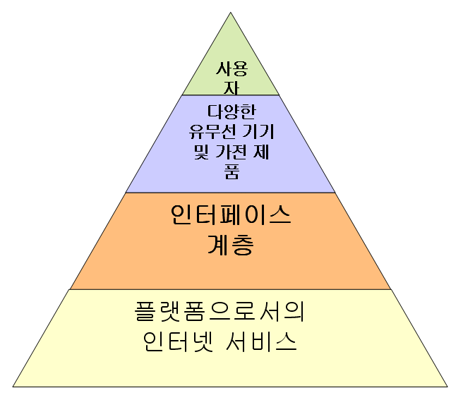
인터넷 서비스가 플랫폼의 성격을 가진다면 그 계층은 그림과 같은 모습을 가지게 될 것이다. 그럼으로 타 시스템과의 상호운영성에 맞추어서 요구사항을 정리해 보자면 다음과 같을 것이다.

2. 1 쇼핑몰 사이트의 요구사항
① 쇼핑몰 본연의 기능적 요구사항
- 회원 가입 및 로그인 기능
- 상품의 적절한 display 기능
- 상품평이나 사용자가 상품에 대해 평가한 내역 및 사용자 tracibility
- 사용자가 물품 등록 가능 및 판매 가능한 interface
- 품목별 적절한 category화
- 가격 및 품목에 대한 효율적인 검색 기능
- 편리한 결제 기능

② 인터페이스 요구사항 및 컨텐츠 접근 용이성 요구사항
- 타 시스템을 위한 API 개방 여부
- 웹 서비스를 통한 상호운용성
- 디바이스에 독립적인 컨텐츠 제공 기능

③ 비즈니스적 요구사항
- 매출이 좋은 상품의 메인 화면 display
- 사용자 성향 분석을 통한 상품 display 기능

④ 보안 요구사항
- SQL Injection과 같은 임의적 공격에 대한 방어 능력
- 웜바이러스에 대한 대응 능력
- 로그인 사용자 및 계정이 없는 사용자라도 결제가 가능해야 하며 배송 정보를 결제 시 기록해야 함

⑤ 사용자 인터페이스 요구사항
- 사용자가 이용하는 디바이스에 독립적인 사용자 인터페이스 제공
- 디바이스에 독립적인 사용자 참여의 편리성
- 참여란 사용자가 상품 판매를 위해서 컨텐츠를 생성할 수 있고 또한 상품
을 평가할 수 있는 기능을 의미하며 이는 사용자의 참여로 인하여 발생한 수
익에 대해서는 사용자가 그 수익의 소유권을 가질 수 있음을 의미함

⑥ 관리자 기능 요구사항
- 상품의 우선순위에 따라서 배치시킬 수 있는 기능
- 사용자 관련 데이터 통계 기능
- 웹사이트의 컨텐츠에 대한 생성, 조회, 삭제 기능
- 외부 Interface 관리 기능

3. 요구사항 관련 품질 특성 및 부특성 정의
구분 | 품질 특성 | 품질 부특성 | 평가 내용
기능  부분 | 기능성 | 적합성 | 제품 판매와 사용자 참여와 타 시스템에 대한 서비스 제공이 원활이 이루어지는지 평가
기능  부분 | 기능성 | 상호운용성 | 외부 인터페이스가 적절히 기능을 하는지
기능  부분 | 기능성 | 보안성 | 사용자 인증 정보의 유출 여부 판단  타 시스템 인터페이스 인증 관리  개인 정보 외부 유출 판단
기능  부분 | 기능성 | 준수성 | 외부 인터페이스 부분 규약 준수 여부 판단
기능  부분 | 기능성 | Interactive | 사용자간 혹은 시스템과 사용자 간의 컨텐츠 교환이 interactive한지 여부
기능  부분 | 사용성 | 상호 연결성 | 타 시스템에서 접근이 용이한지 여부 판단
기능  부분 | 사용성 | 사용자 접근 편리성 | 사용자가 원하는 데이터에 쉽게 접근이 가능한지 판단
기능  부분 | 사용성 | 참여의 편리성 | 사용자가 편리하게 컨텐츠 제작 및 컨텐츠 평가가 편리한지 평가
관리  부분 | 이식성 | 설치성 | 명시된 시스템 요건에 설치가 가능한지 평가
관리  부분 | 이식성 | 호환성 | 기타 다른 하드웨어나 OS에 대한 독립성 유지 평가
관리  부분 | 유지보수성 | 분석성 | S/W를 진단을 위해 분석 가능 평가
관리  부분 | 유지보수성 | 변경성 | S/W 변경이 용이한지 평가
관리  부분 | 유지보수성 | 확장성 | 시스템 기능 추가 등 용이한 확장이 가능한지 평가
성능  부분 | 효율성 | 시간 반응성 | 사용자의 요청에 대한 응답이 정해진 시간내에 이루어지는지 평가
성능  부분 | 효율성 | 자원 활용성 | 운영시 시스템의 메모리 및 CPU의 사용율 평가
성능  부분 | 신뢰성 | 성숙성 | 운영 도중 오류 발생 시 적절한 조치가 이루어지는 지 평가
성능  부분 | 신뢰성 | 결함허용성 | 얼마나 많은 결함을 허용하는지 평가함
성능  부분 | 신뢰성 | 복구성 | 오류 발생시 데이터 및 시스템의 복구를 평가
성능  부분 | 신뢰성 | 서비스 신뢰성 | 플랫폼으로서의 시스템에 타 시스템에 신뢰성 있는 서비스를 제공하는지 평가
성능  부분 | 신뢰성 | 준수성 | 상호 trust된 상태의 서비스 제공 시 서비스 이행 규약을 잘 준수하는지 평가

4. 품질 특성별 평가 항목 설정
구분 | 품질 특성 | 품질 부특성 | 평가 내용
기능  부분 | 기능성 | 적합성 | 로그인, 회원가입은 잘 이행되나?  사용자가 컨텐츠 생성을 원활이 가능한가?  외부에 다른 시스템에서 서비스를 원하는 형태로 잘 제공이 되는가?
기능  부분 | 기능성 | 상호운용성 | 외부 인터페이스가 정확히 이행되고 있나?  데이터의 포맷이 정확히 전달되나?  다양한 디바이스에서 컨텐츠가 제대로 원하는 형태로 제공이 되는가?
기능  부분 | 기능성 | 보안성 | 외부의 악의적 공격에 대해서 탐지하고 방어할 수 있는가?  사용자의 privacy 관련 정보가 노출되는가?
기능  부분 | 기능성 | 준수성 | 타 시스템에 제공되는 컨텐츠의 포맷이 상호 표준을 이행하는가?
기능  부분 | 기능성 | Interactive | 사용자간의 제품에 대한 평가 및 커뮤니케이션이 원활이 이루어질 수 있는가?  컨텐츠 제공이 인터렉티브하게 제공될 수 있는 가?
기능  부분 | 사용성 | 상호 연결성 | 타 시스템에서 현 시스템에서 제공하는 API 또는 서비스를 통하여 쉽게 상호연결 가능한가?
기능  부분 | 사용성 | 사용자 접근 편리성 | 로그인한 사용자의 성향 및 사용자가 원하는 제품 정보를 쉽게 검색 혹은 접근할 수 있는가?
기능  부분 | 사용성 | 참여의 편리성 | 사용자가 원하는 컨텐츠를 생성하고자 할 경우 용이하게 편집하여 저장 및 관리가 가능한가?
관리  부분 | 이식성 | 설치성 | 시스템의 설치 테스트를 통해서 원하는 플랫폼 상에 설치가 용이한가?
관리  부분 | 이식성 | 호환성 | OS나 다른 시스템에서 직접 설치 테스트를 이행해 본다.
관리  부분 | 유지보수성 | 분석성 | 요구사항, 분석. 설계 문서를 통해서 소프트웨어 분석이 용이한가?  하위 프레임웍이 제공되는가?  프레임웍이 제공된다면 프레임웍 문서나 API 명세서 등을 통해 분석 용이한가?
관리  부분 | 유지보수성 | 변경성 | 기능 변경을 할 경우 쉽게 변경이 가능한가?  디자인 변경에 따른 시스템 변경이 용이한가?  타 시스템에 제공되는 API 및 변경이 용이한가?  사용자 생성 컨텐츠의 배치 및 관리가 용이한가?
관리  부분 | 유지보수성 | 확장성 | 기능 추가가 용이한 구조인가?  새로운 제품에 대한 컨텐츠 확장이 용이한가?
성능  부분 | 효율성 | 시간 반응성 | 다양한 디바이스를 통해서 시스템에 요청한 서비스가 허용 가능한 시간 범위 내에 제공이 되는가?
성능  부분 | 효율성 | 자원 활용성 | 단위 기능 혹은 타 시스템 제공 서비스 등이 메모리 및 CPU를 많이 점유하는지 Stress test를 통해서 확인함
성능  부분 | 신뢰성 | 성숙성 | 오류 발생시 메시지를 통해서 사용자에게 알려주는가?  오류 발생시 오류 알림 페이지로 이동하는가?
성능  부분 | 신뢰성 | 결함허용성 | 시스템 운영 시 오류가 발생하는 횟수 확인함
성능  부분 | 신뢰성 | 복구성 | 데이터베이스 백업은 정기적으로 하는가?  디비의 아카이브 백업은 하는가?  트랜젝션 오류는 아카이브 백업을 통해서 복구하는 가?  장애 발생 시 백업 시스템에서 서비스 기능을 take-over하는 가?
성능  부분 | 신뢰성 | 서비스 신뢰성 | 타 시스템에 신뢰성 있는 서비스 제공하는가?
성능  부분 | 신뢰성 | 준수성 | 신뢰된 사용자인 경우 사용자가 원하는 서비스에 대해서 정확히 준수 여부를 판단함  신뢰 관계 관리를 통하여 상호 신뢰 여부 판단.

